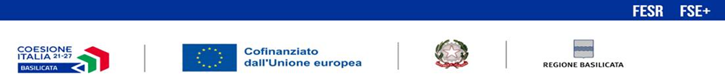

OGGETTO: Avviso Pubblico #Basiltirocini tirocini extracurriculari

DICHIARAZIONE SOSTITUTIVA DI ATTO NOTORIO

Il/La sottoscritto/a________________________________________________ codice fiscale ________________________________ nato/a a ___________________________prov. _________ il _________________residente a ___________________________________________________ via _________________________________________________ n. ______cap ________________
email_______________________________________, quale legale rappresentante del soggetto ospitante____________________________________________________

DICHIARA

ai sensi e per gli effetti degli artt.46 e 47 del D.P.R 28/12/2000 n.445 e consapevole delle responsabilità penali cui può andare incontro in caso di dichiarazione mendace, falsità in atti e uso di atti falsi, così come disposto dall’art.76 del citato D.P.R n.445/2000:

- di rientrare tra i soggetti ospitanti, come indicati dall’art. 9 dell’Avviso Pubblico in oggetto;
- di impegnarsi a rispettare tutto quanto previsto agli art. 9 e 10 dell’Avviso Pubblico.

Luogo e Data
Firma del legale rappresentante
_____________________________

Autorizzo il trattamento dei dati personali in base all’art.13 del D.Lgs. n.196/2003 e all’art.13 del Regolamento UE 2016/679 relativo alla protezione delle persone fisiche con riguardo al trattamento dei dati personali.

Firma del legale rappresentante
_____________________________

Allegare copia del documento di identità in corso di validità del firmatario ai sensi dell´art. 13 della legge n. 675/1996.

